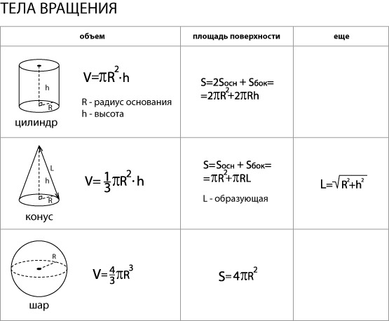
1.Круглое бревно весит 30 кг. Сколько весит бревно, которое вдвое толще, но вдвое короче?
2.Как найти вместимость стакана с помощью весов?
3. Вычислите объем баскетбольного мяча с помощью нитки и измерительной линейки.
4.С помощью мензурки определить радиус вмещающегося в нее шарика.
5. Пусть земной шар по экватору плотно обтянут веревкой. Ее длину увеличили на 1 м и образовавшийся «зазор» равномерно распределили по всему экватору. Сможет ли в этот «зазор» прошмыгнуть мышь? (ответ обосновать расчетами).
6. Мякоть вишни окружает косточку такой же толщины, как и сама косточка. Будем считать, что и вишня и косточка имеют форму шариков. Сообразите, во сколько раз объем сочной части вишни больше объема косточки.

